黄陂区2024年餐饮服务单位食品安全

“红黑榜”

（第一期）

为进一步压实餐饮服务经营者食品安全主体责任，提高广大消费者用餐安全，加强社会监督效能，引导餐饮行业自律，近日，黄陂区市场监督管理局按照《湖北省餐饮质量安全提升“百千万”行动》统一部署，组织开展了“随机查餐厅”活动。根据现场检查情况，现公布2024年第一期黄陂区餐饮服务单位食品安全“**红黑**榜”（以下排名不分先后）。

一、**红 榜**

**（一）黄泥岗（武汉市黄泥岗忠义餐饮有限公司）**

经营地址：武汉市黄陂区盘龙城巨龙大道170号珩生领袖城甲3栋12层16号商铺

上榜理由：该店经营场所干净卫生环境整洁，操作间工作人员持有效健康证明上岗，衣帽口罩干净整洁；厨房操作间照明度高、墙面光亮、地面干净无污渍；经营者食品安全意识强，严格落实食品安全管理制度，守法经营。

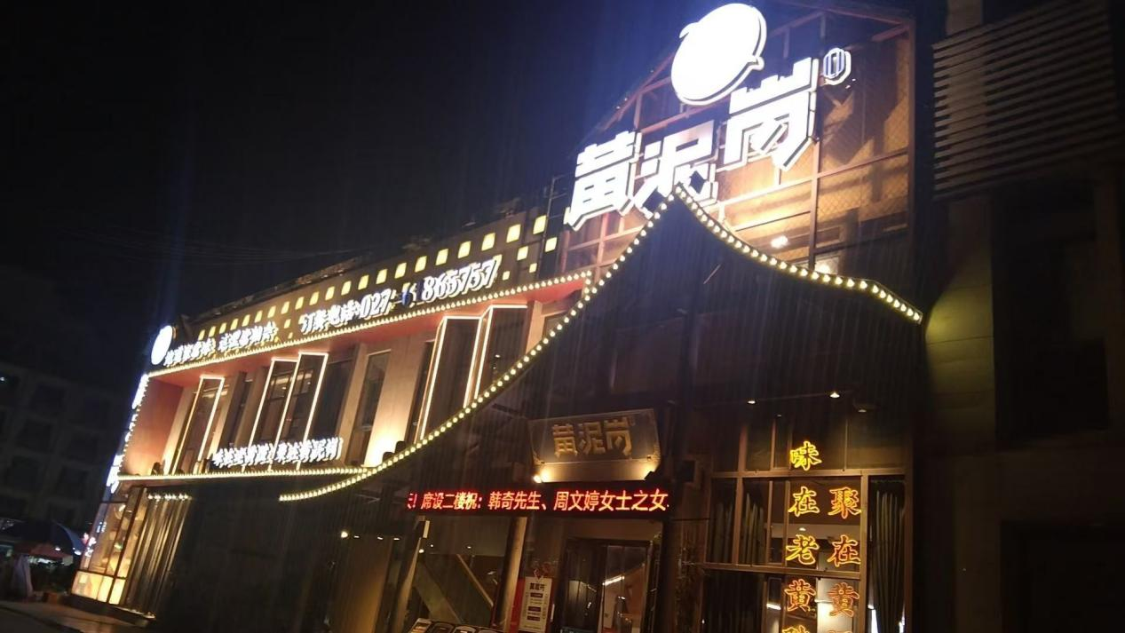

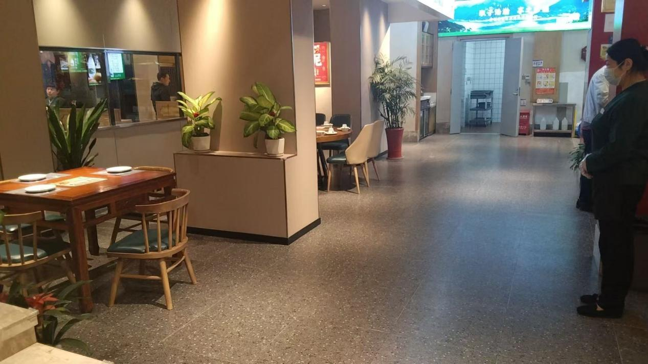

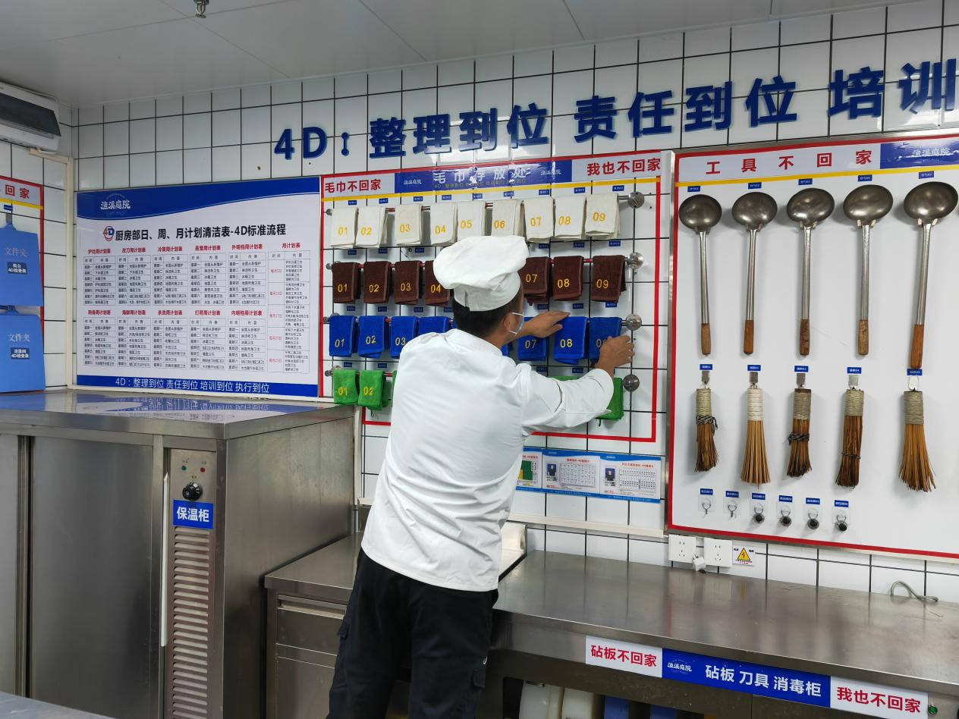

**（二）湖北老乡鸡餐饮有限公司黄陂广场分公司**

经营地址：武汉市黄陂区黄陂广场E1-148-162商铺

上榜理由：该店经营场所干净卫生环境整洁，经营者食品安全意识强，严格落实食品安全管理制度，守法经营。“三防”设施完善，后厨干净卫生，食材按要求存放。

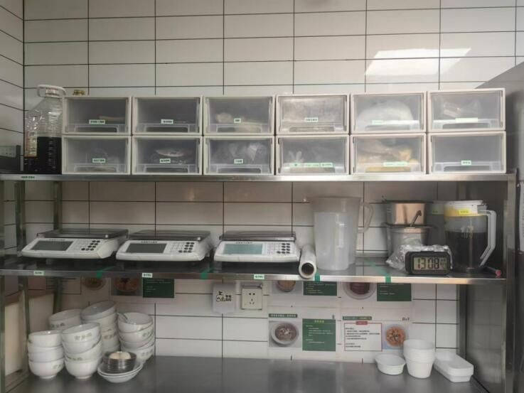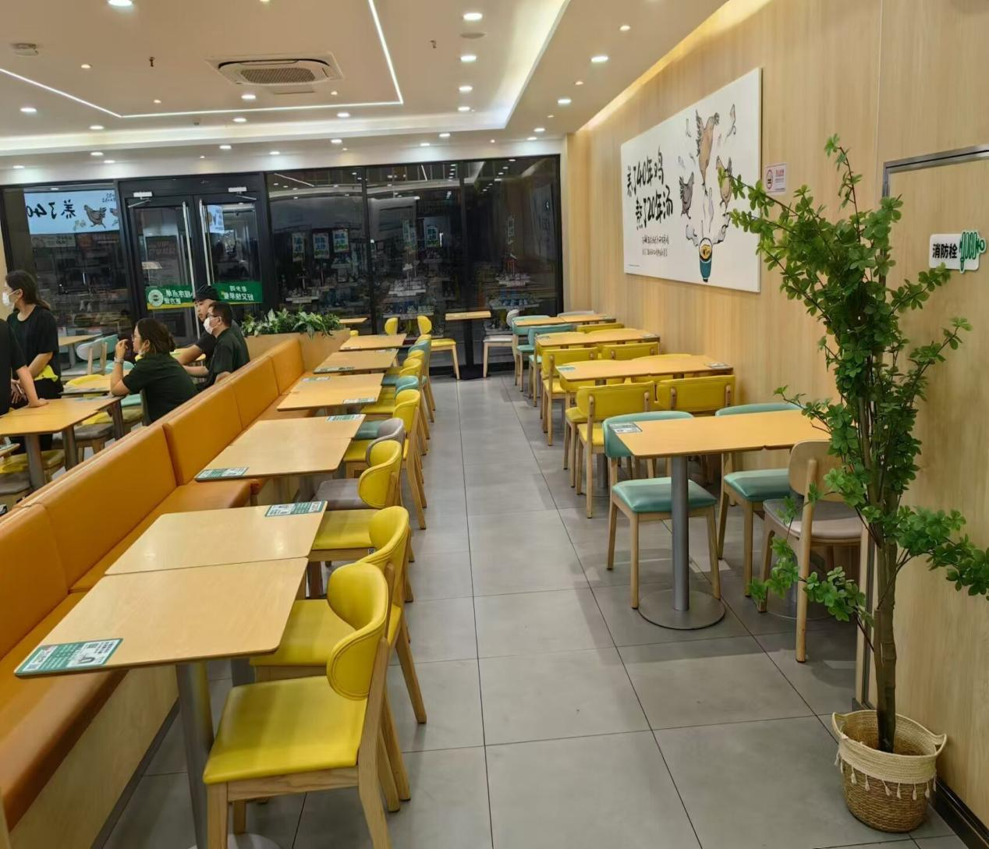

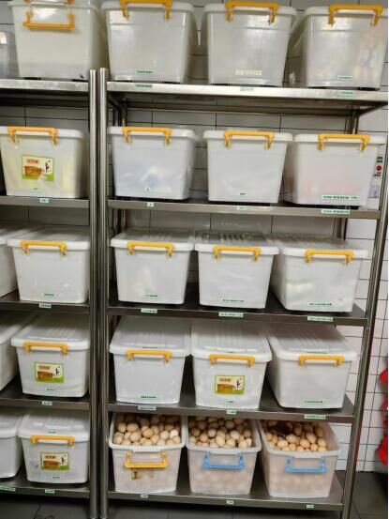

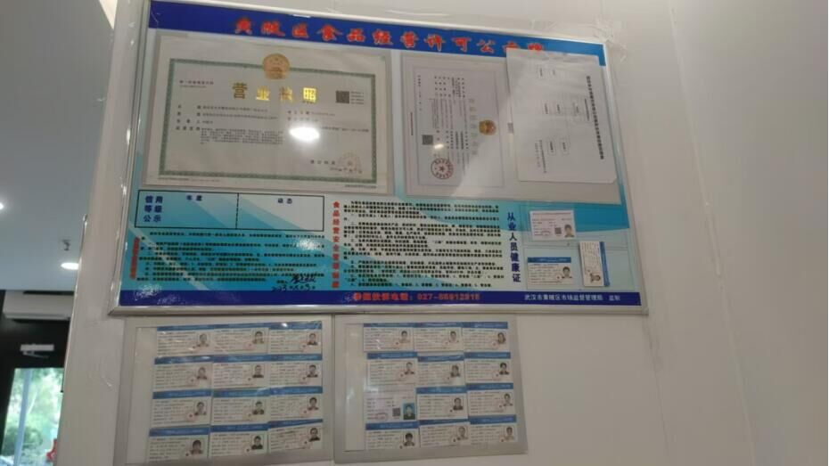

**（三）武汉云蔚宴餐饮管理有限公司**

经营地址：武汉市黄陂区前川街道万象城S2栋-9号商铺

上榜理由：该店证照公示齐全、后厨卫生条件良好、货品摆放整齐、用餐环境良好。

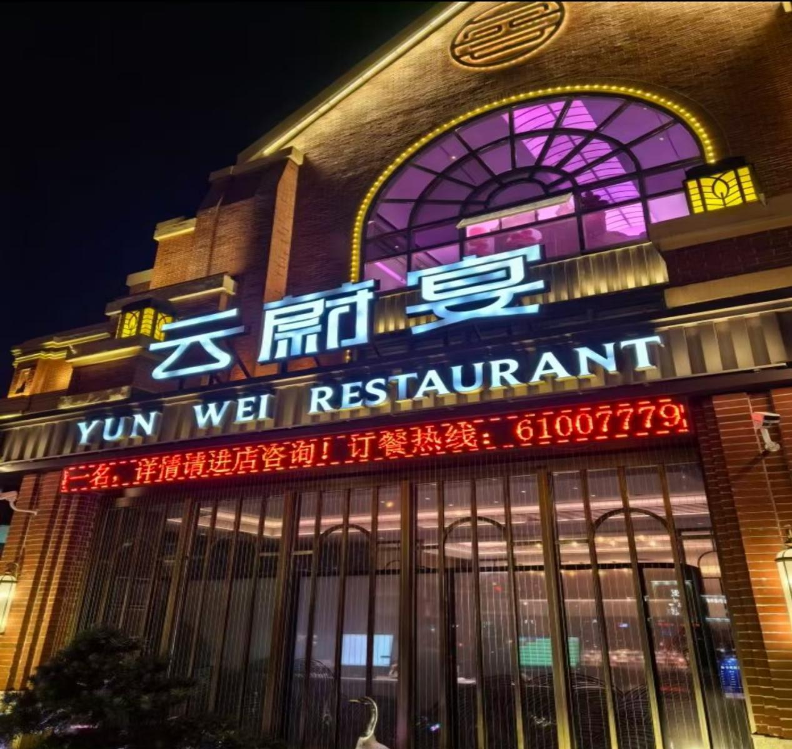

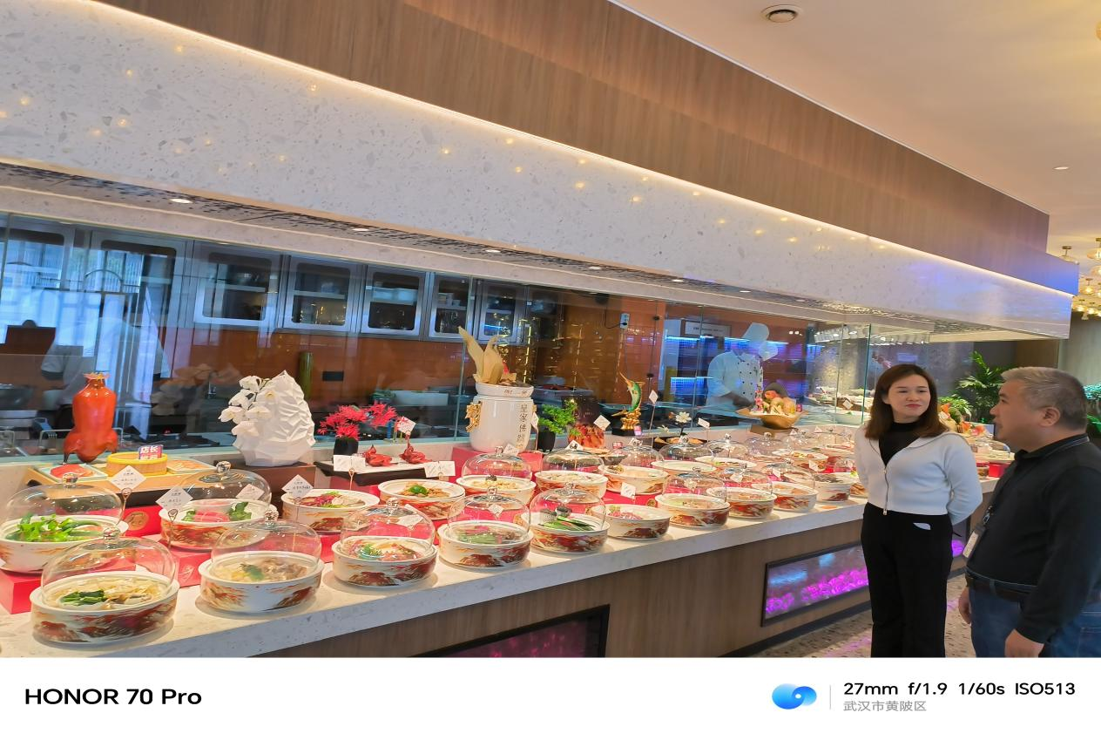

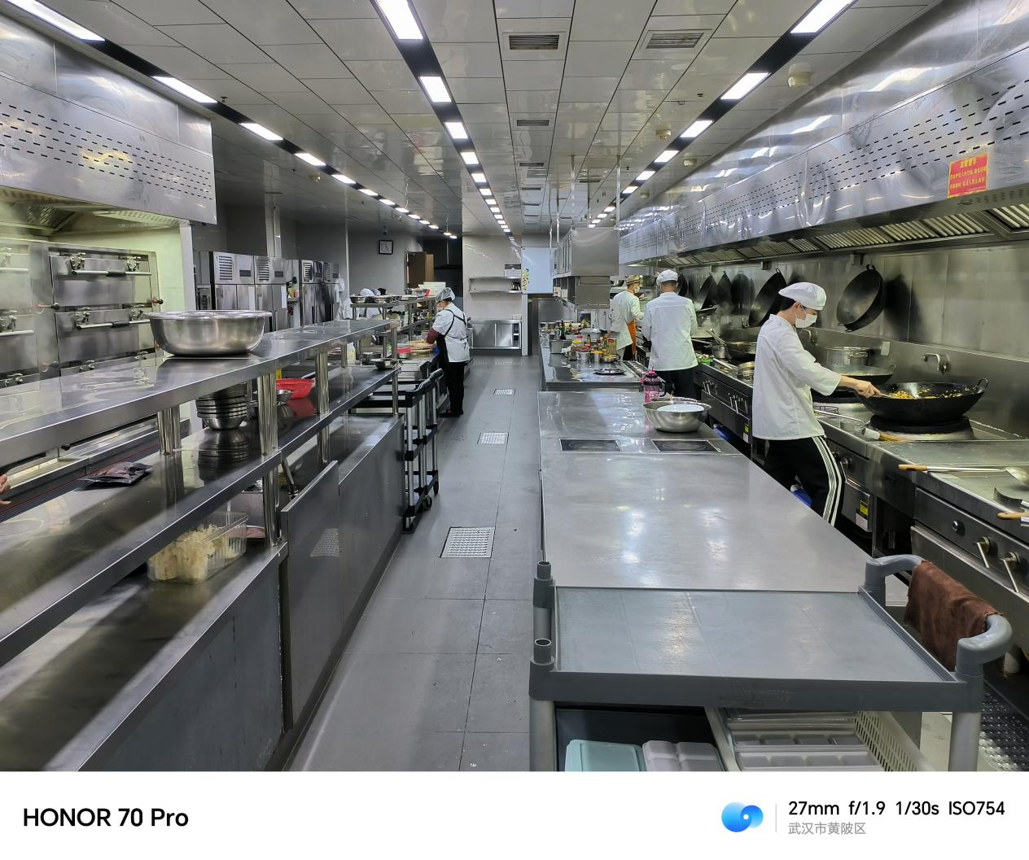

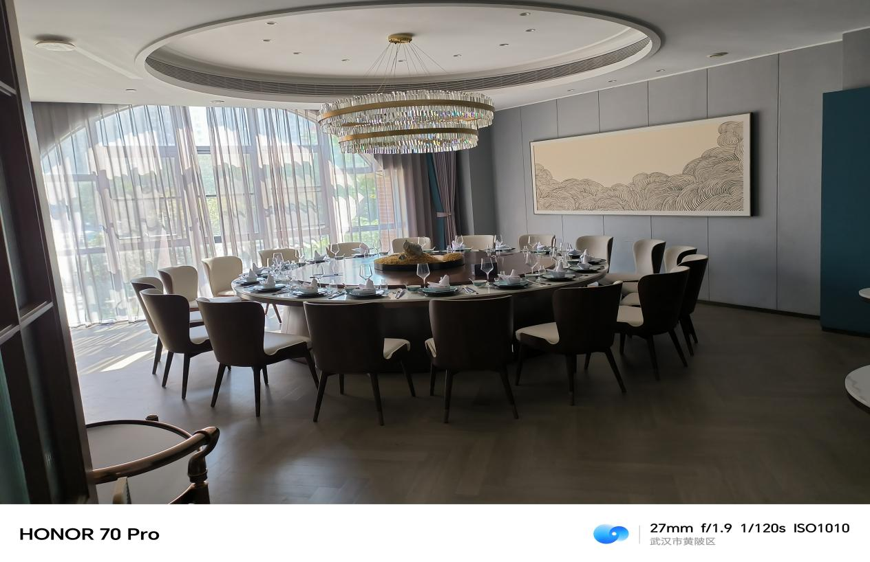

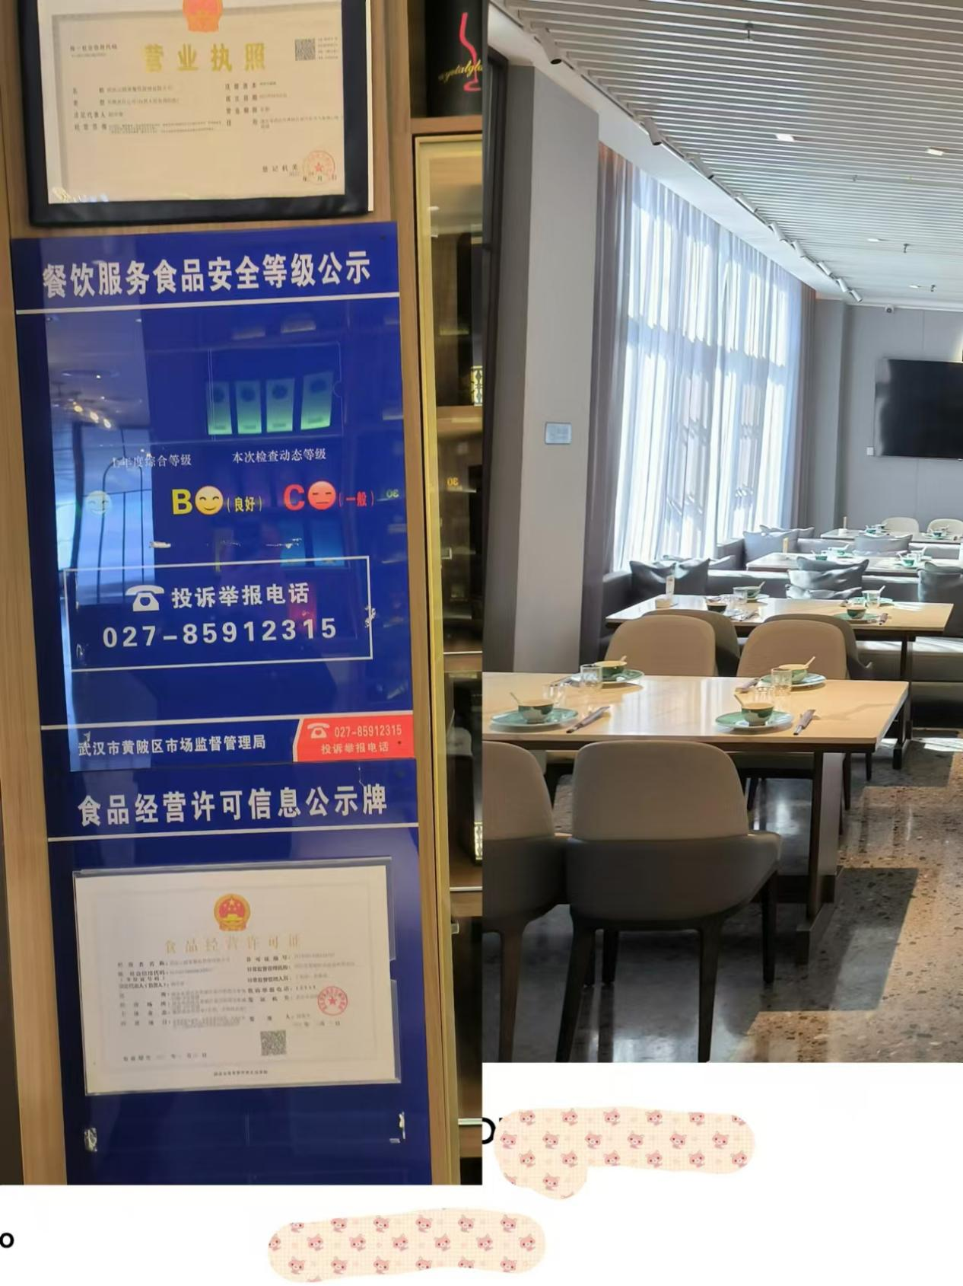

**二、黑榜**

**（一）武汉市黄陂区蔡店王妈农家乐**

经营地址：武汉市黄陂区蔡店乡汪家独屋10号

上榜理由：该店后厨卫生环境脏乱差，食品原料未按要求储存，餐厨废弃物未按规定存放清理。

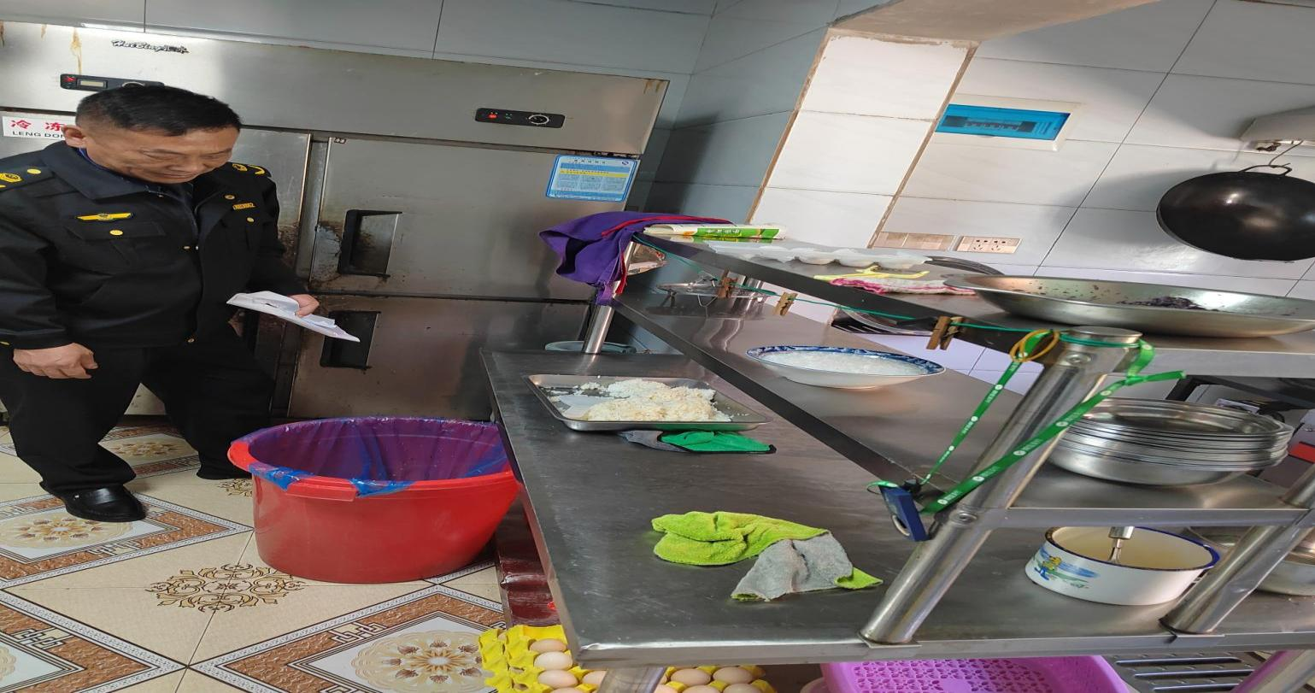

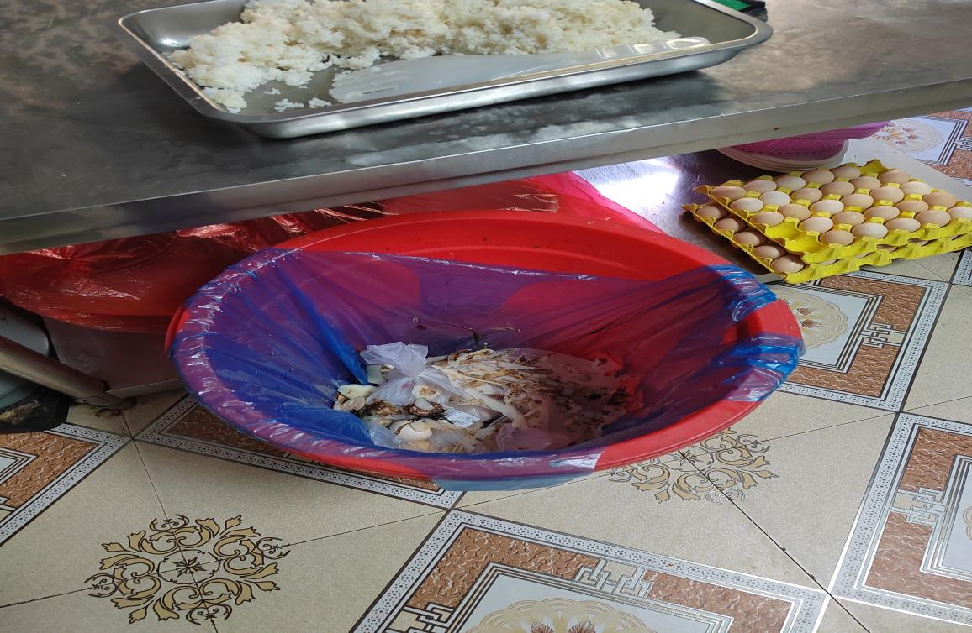

**（二）武汉市黄陂区姚家集王新建牛肉面店**

经营地址：武汉市黄陂区姚家集街姚集大道72号

上榜理由：该店食品摆放杂乱，餐厨废弃物未按规定存放清理，存在较大食品安全隐患。

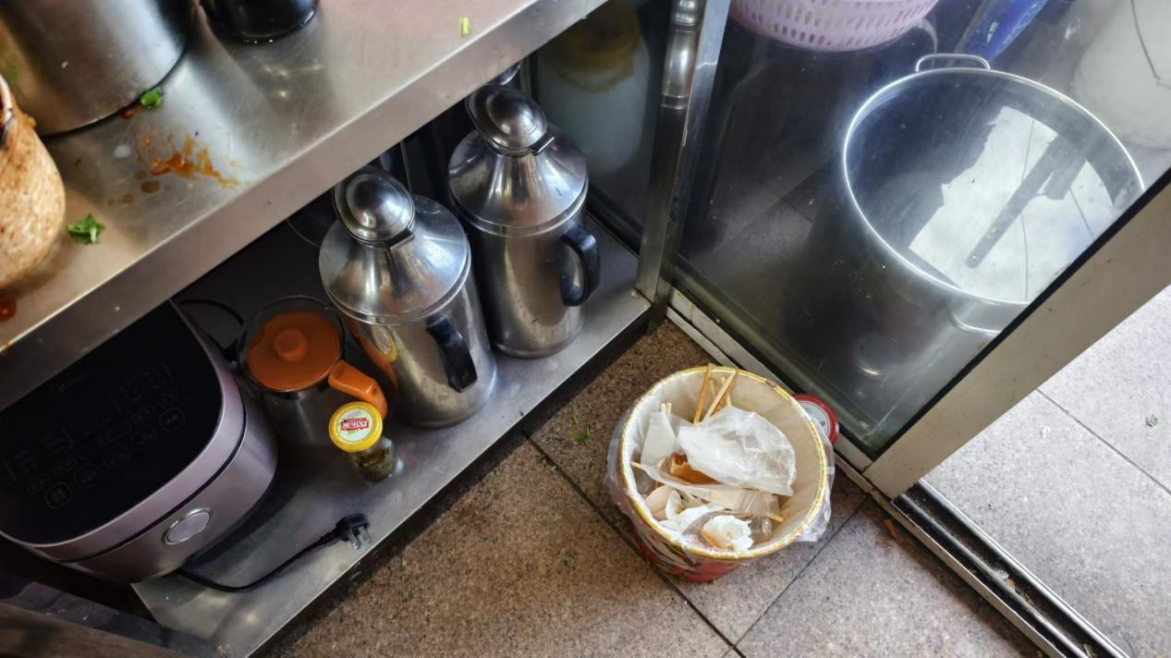

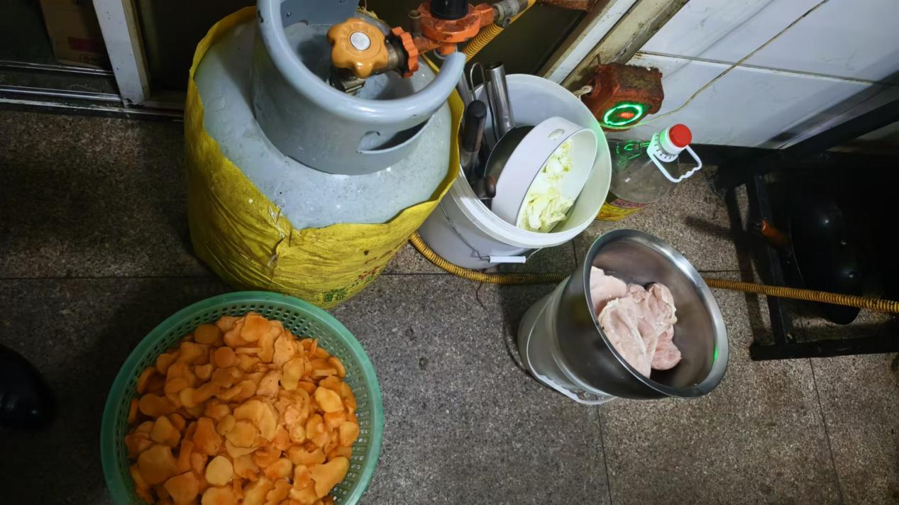

**（三）武汉市黄陂区长轩岭银鸿土菜馆**

经营地址：武汉市黄陂区长轩岭街短岭村董家湾3号

上榜理由：该店后厨环境差，餐厨废弃物未按规定存放清理。

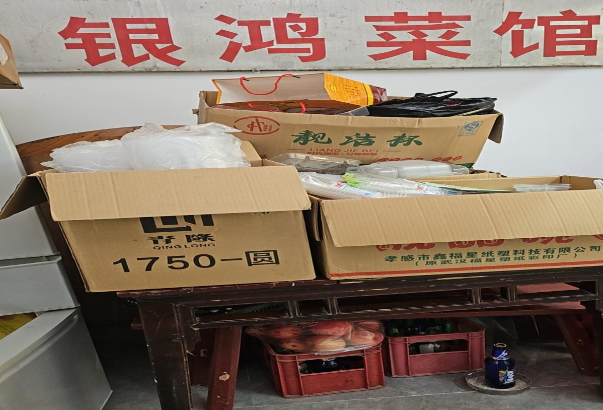

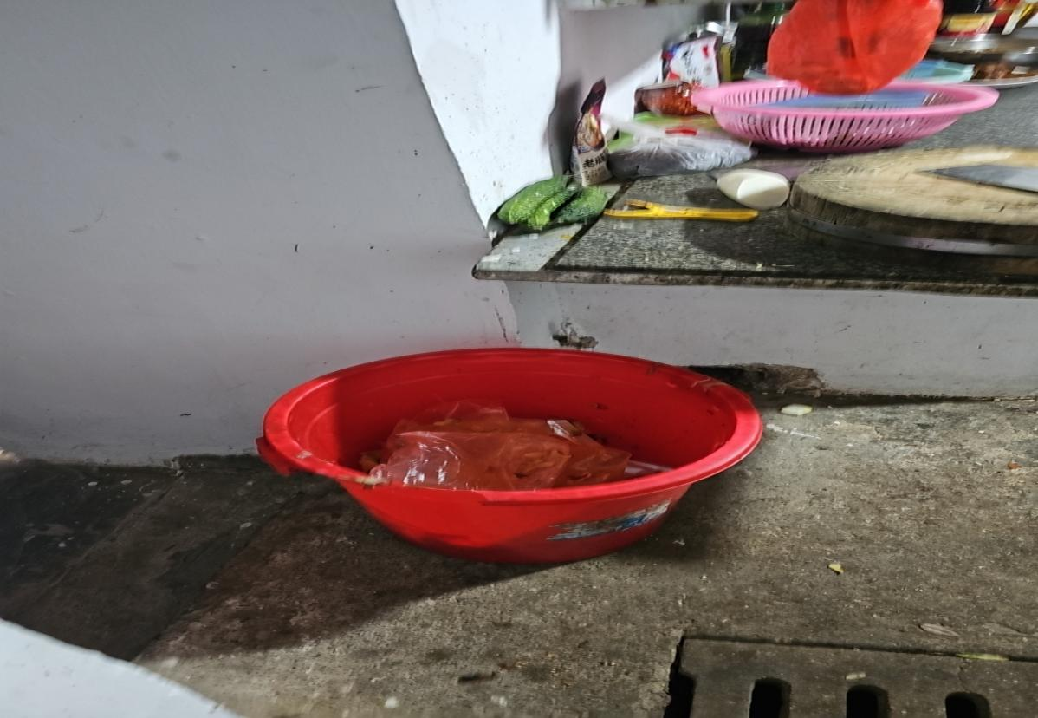

“红黑榜”名单实行动态管理，被列入“黑榜”的餐饮单位整改到位经验收达标后，可申请移出“黑榜”。